**2019-6-4动手客带人脸识别模块测试文档**

测试人员：胡蝶

第二次测试时间2019/06/05，测试功能没有问题

版本信息：

firefly-rk3399：Android 7.1

Hex版本：

代码的测试版本：<http://10.3.1.165:3000/hudie/HandyGeekFaceRecognition.git>

测试的软件版本：



测试用例

1. 当按键按下时设置彩灯，当检测到人脸XX时，当标识动出现时设置彩灯亮，灭，控制正常。

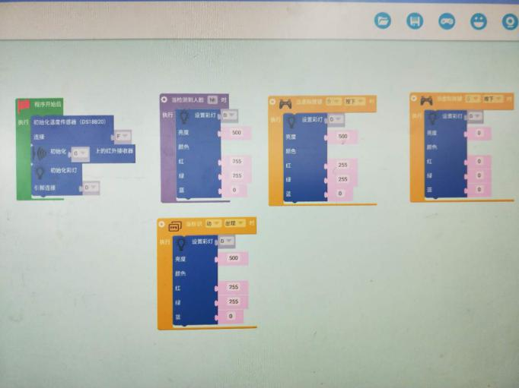

1. 当检测到人脸时，当虚拟按键↑，↓按下，控制灯亮，灯灭控制正常。

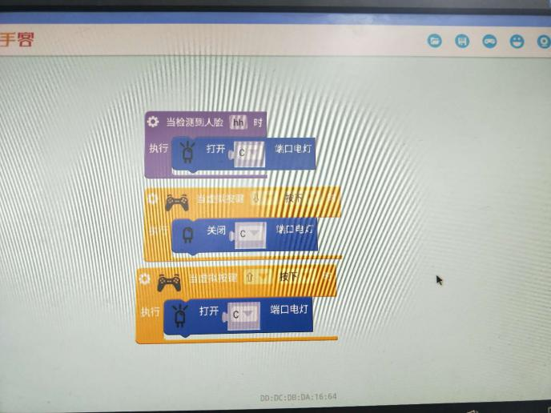

1. 当端口X上的按键按下亮灭，标识动出现时控制灯亮，检测到人脸时控制灯灭，控制正常。

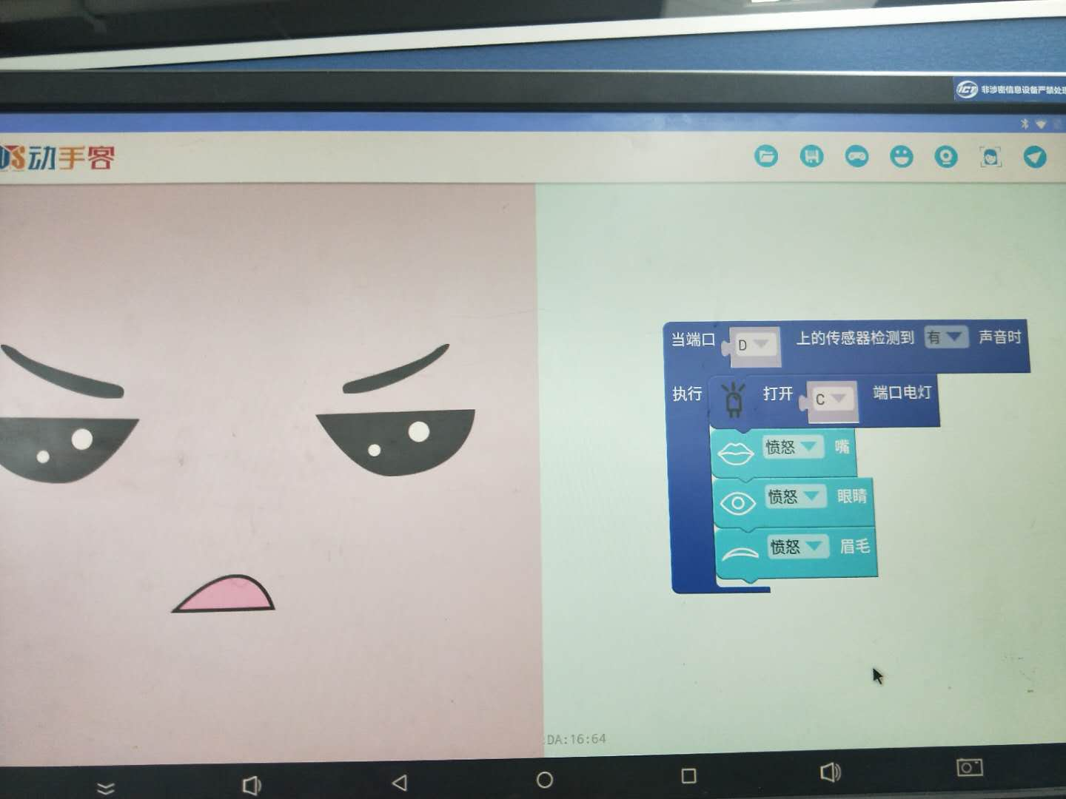

1. 当接受到消息你好时，将马达高速旋转延时停止马达，控制正常。（因rk3399设备问题暂时测试不了重复接受的话）

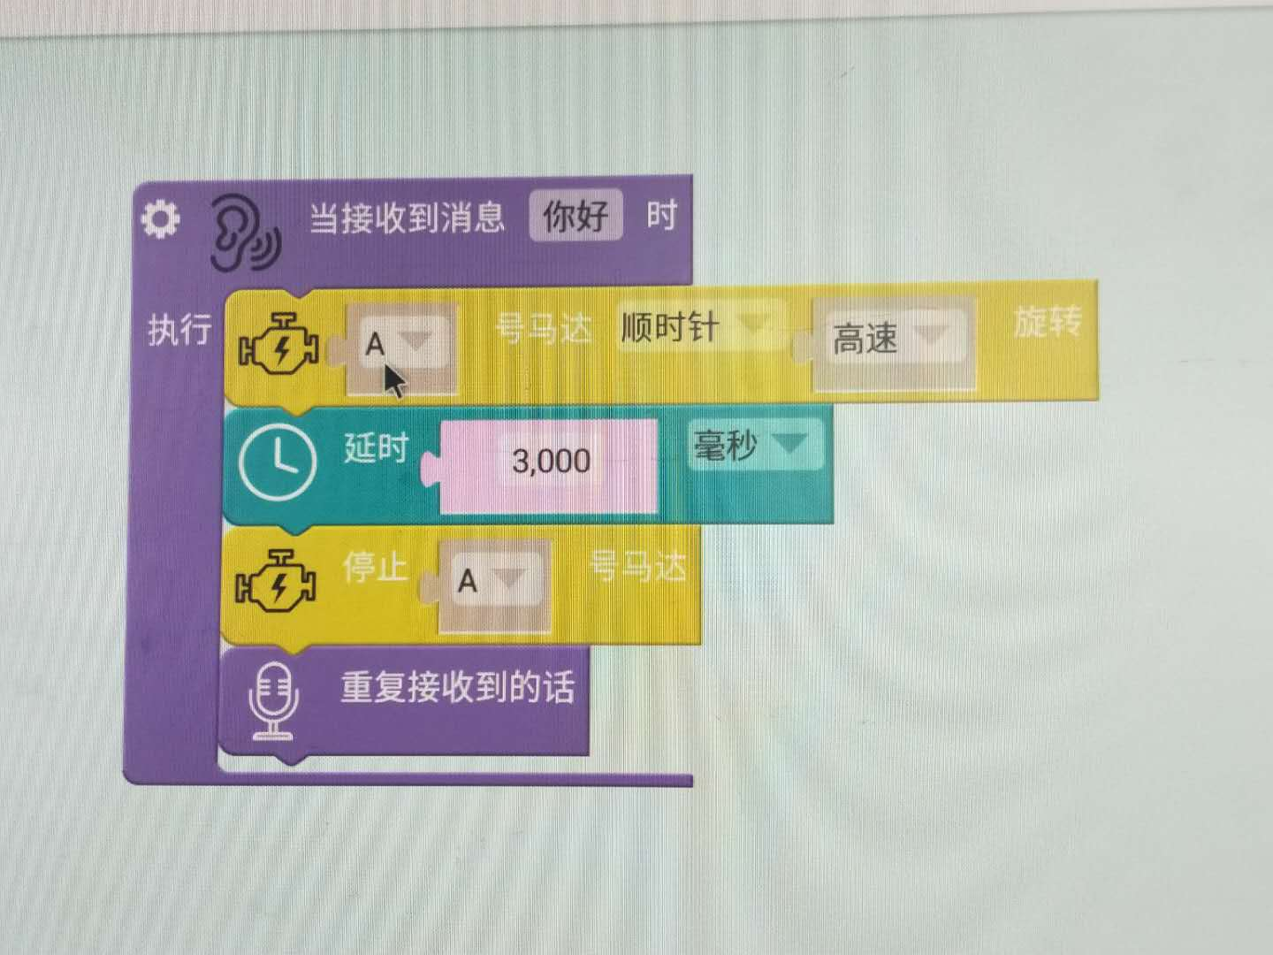

重新检测rk3399的板子，确定版本！！！以及声卡

查看rk3399_firefly_box:/proc/asound # cat cards

0 [rockchiprt5640c]: rockchip_rt5640 - rockchip,rt5640-codec

rockchip,rt5640-codec

1 [ROCKCHIPSPDIF ]: ROCKCHIP_SPDIF - ROCKCHIP,SPDIF

ROCKCHIP,SPDIF

2 [rkhdmidpsound ]: rk-hdmi-dp-soun - rk-hdmi-dp-sound

rk-hdmi-dp-sound

发现音频模块没有问题，再次重新测试程序，检测重复接收的话没有问题。测试功能正常。

1. 当虚拟按键↑ ，↓按下，驱动舵机旋转正常。

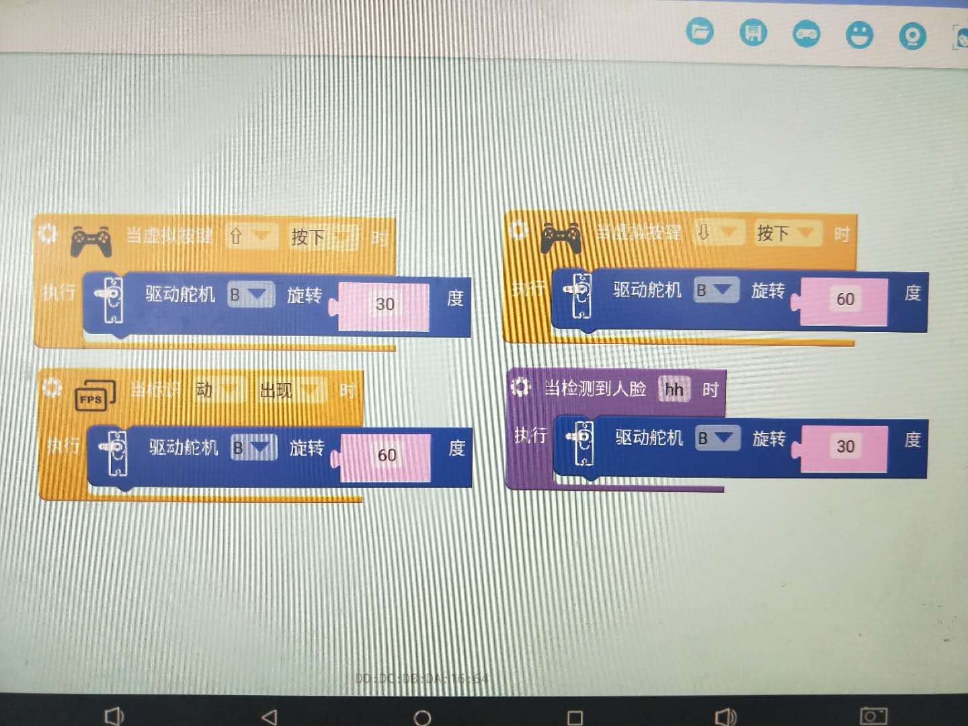

1. 红外遥控其ch-按下是控制电灯，马达，表情正常。

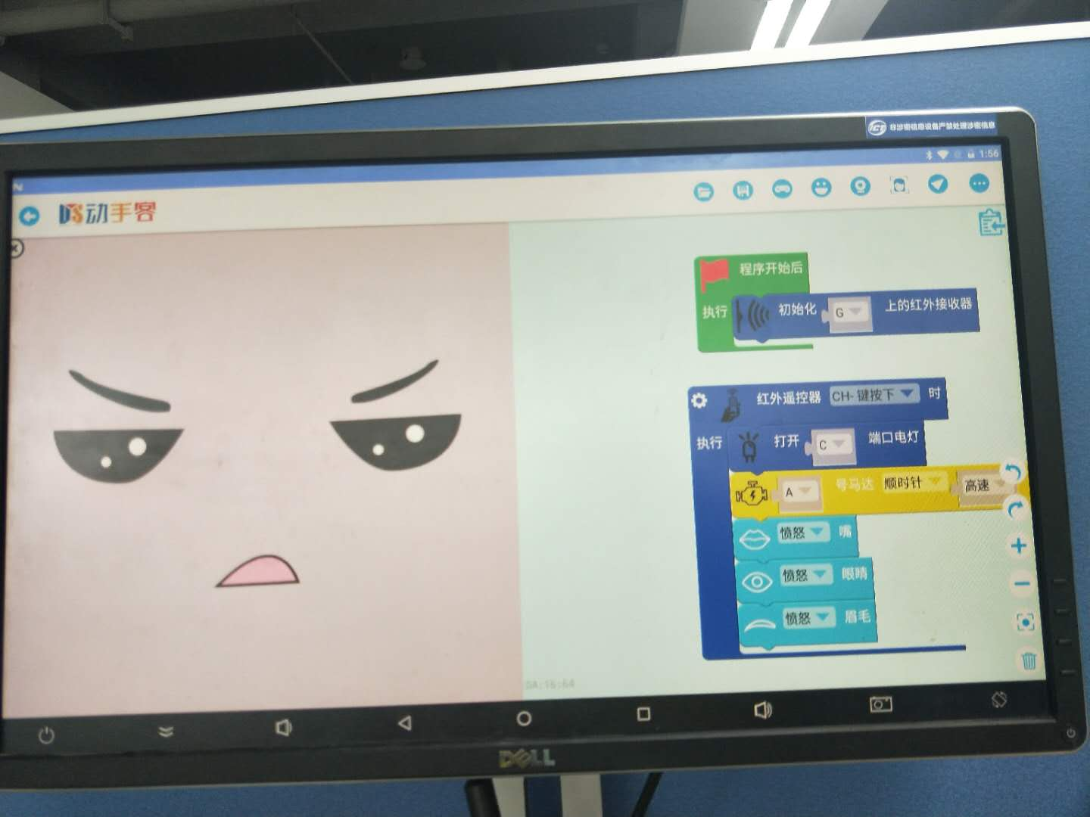

1. 循迹传感器，控制电灯，马达，表情控制正常。

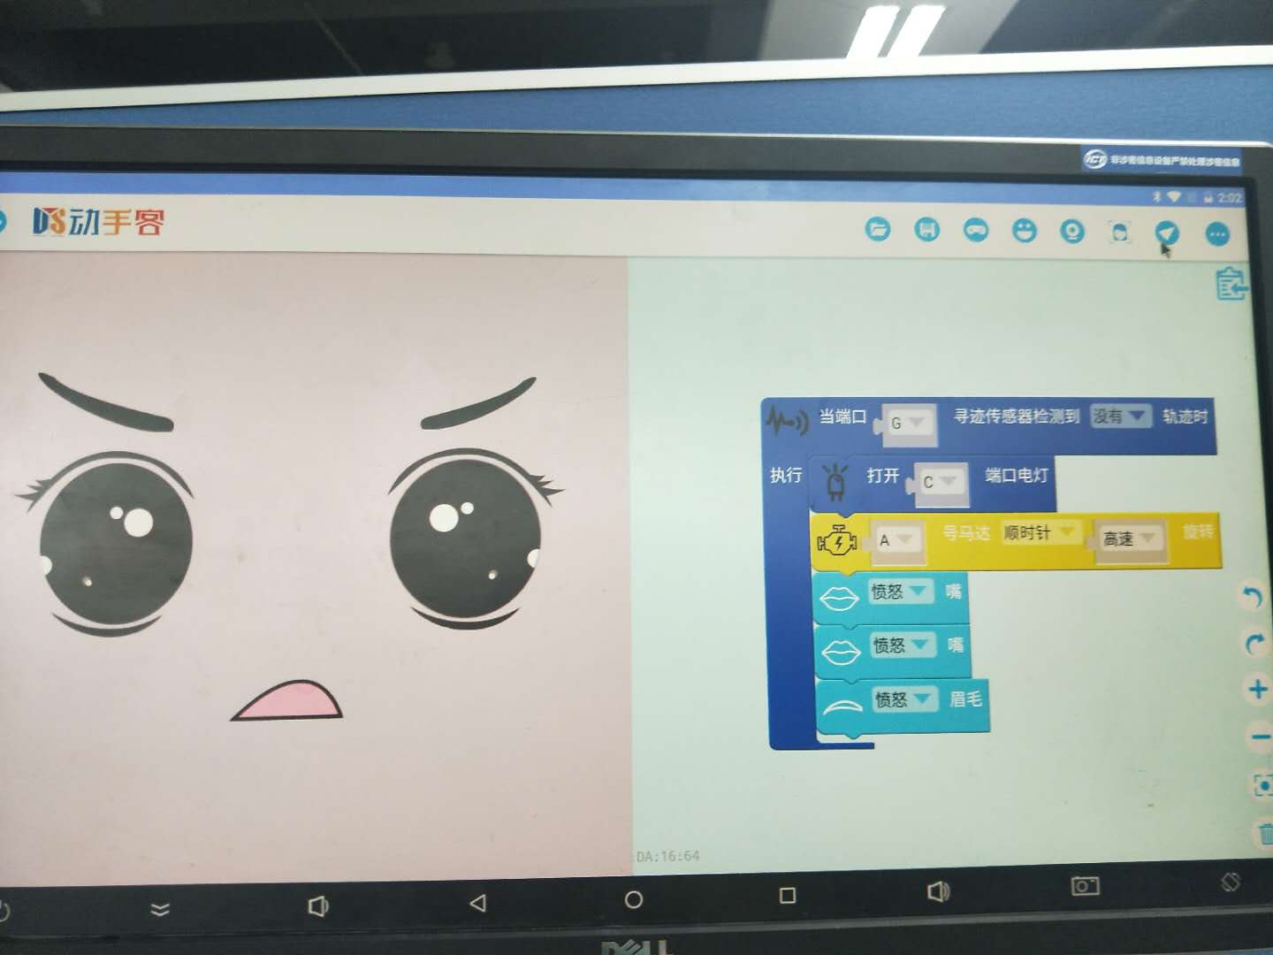

1. 声音传感器，控制电灯，表情正常。
2. 
3. 温度传感器与tm1637模块：初始化并显示温度传感器的值，显示结果为0FE9，因为暂时不确定显示结果是否有误（可能是表示方式不一样）重新测试温度传感器，测试温度在29-33之间，测试正常

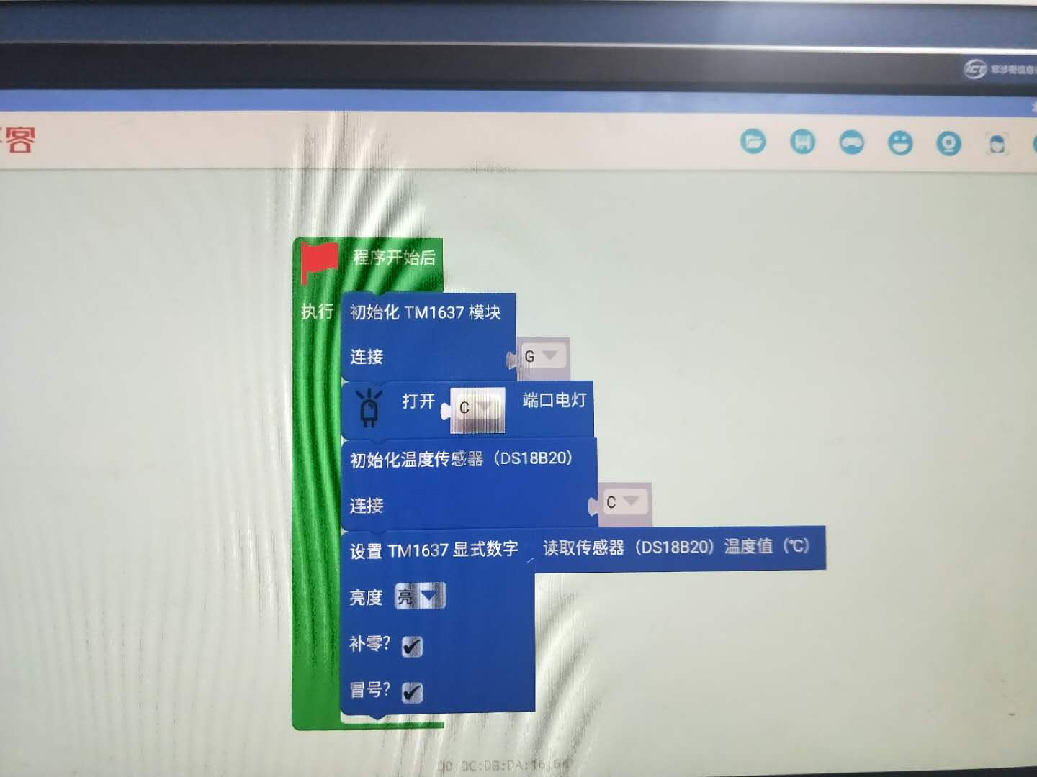

1. 利用tm1637测试光敏电阻，读取光敏电阻数值，测试发现数码管光敏电阻阻值一直发生变化，主要变化域在700-800之间

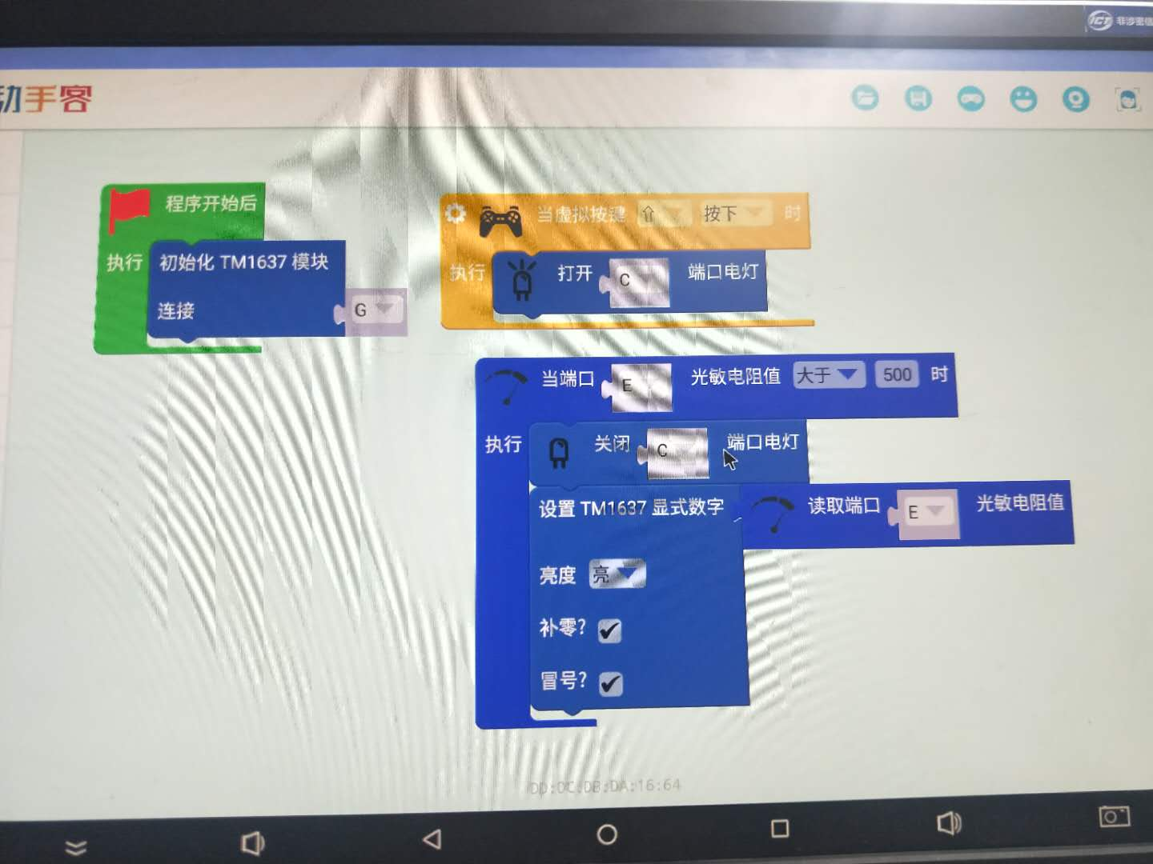

1. 利用tm1637测试hc-rs04测距离，测试距离正常，可显示00：05 08：84等

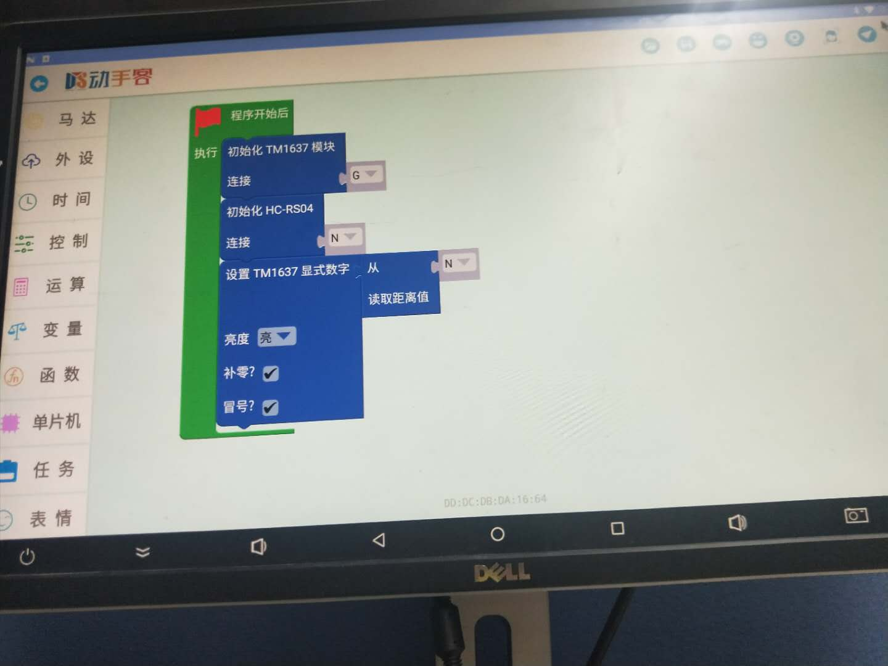

1. 利用tm1637模块测试雨滴传感器，测试无误正常。
2. 测试扬声器正常，打开关闭

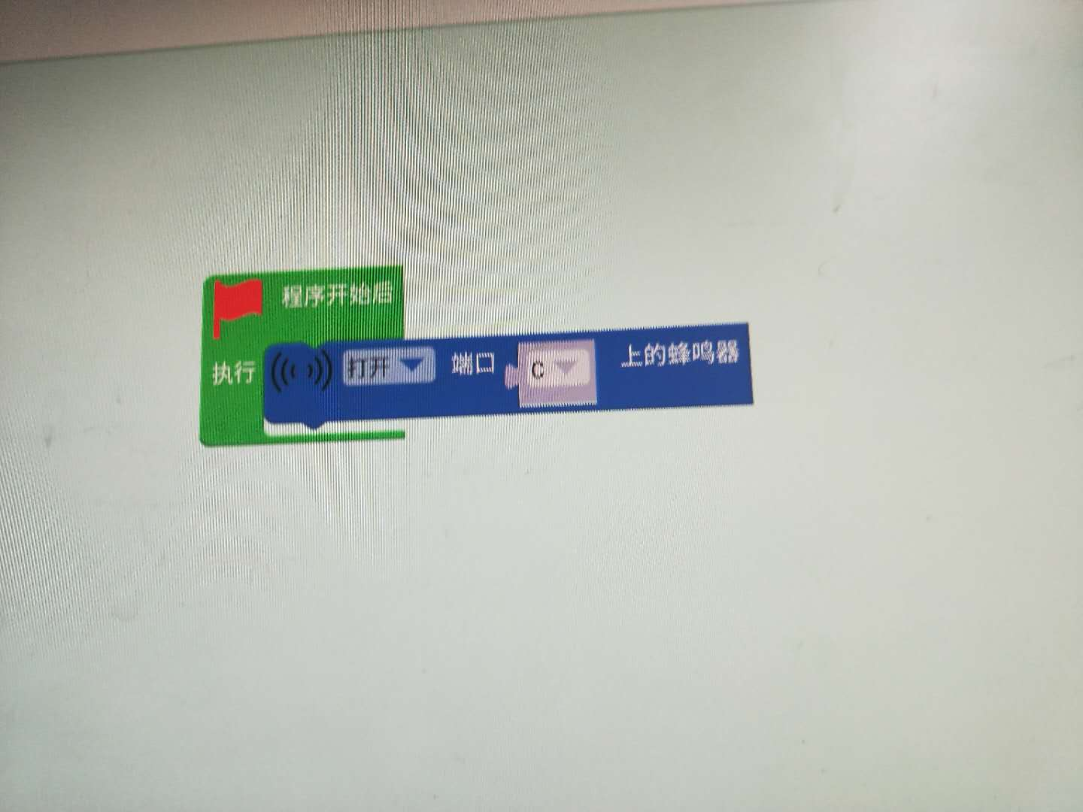

1. 测试读卡器，因程序和读卡器（仅有一份不确定是否程序出现问题，问过课程部老师，说是基本上没有使用过读卡器）

换了一个读卡器，工作正常！！！

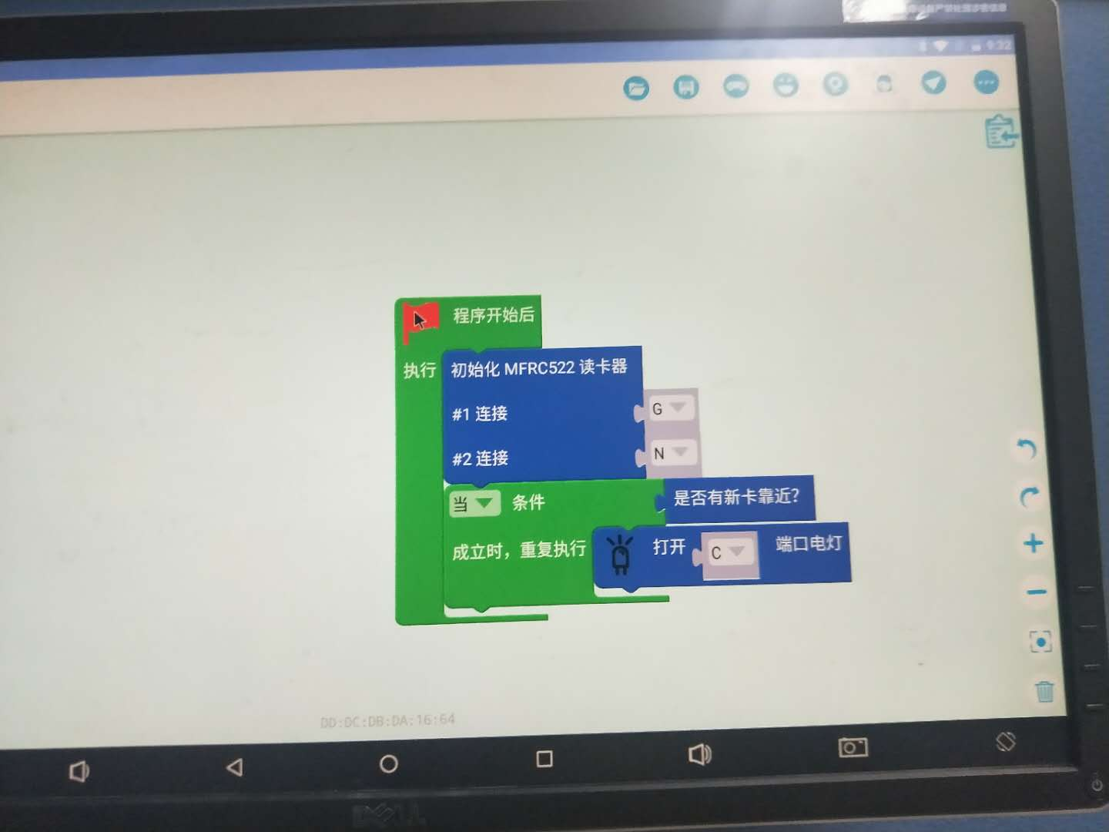

1. 测试蜂鸣器，打开关闭均正常
2. 
3. 测试led点阵屏，GN口显示正常

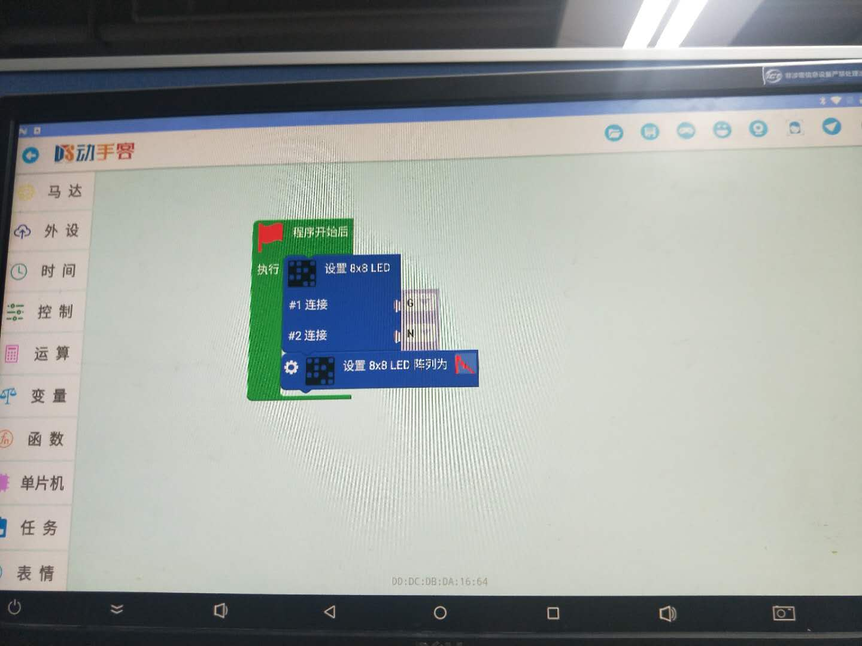

1. 当虚拟按键按下测试电灯，控制表情，人脸控制表情均正常。

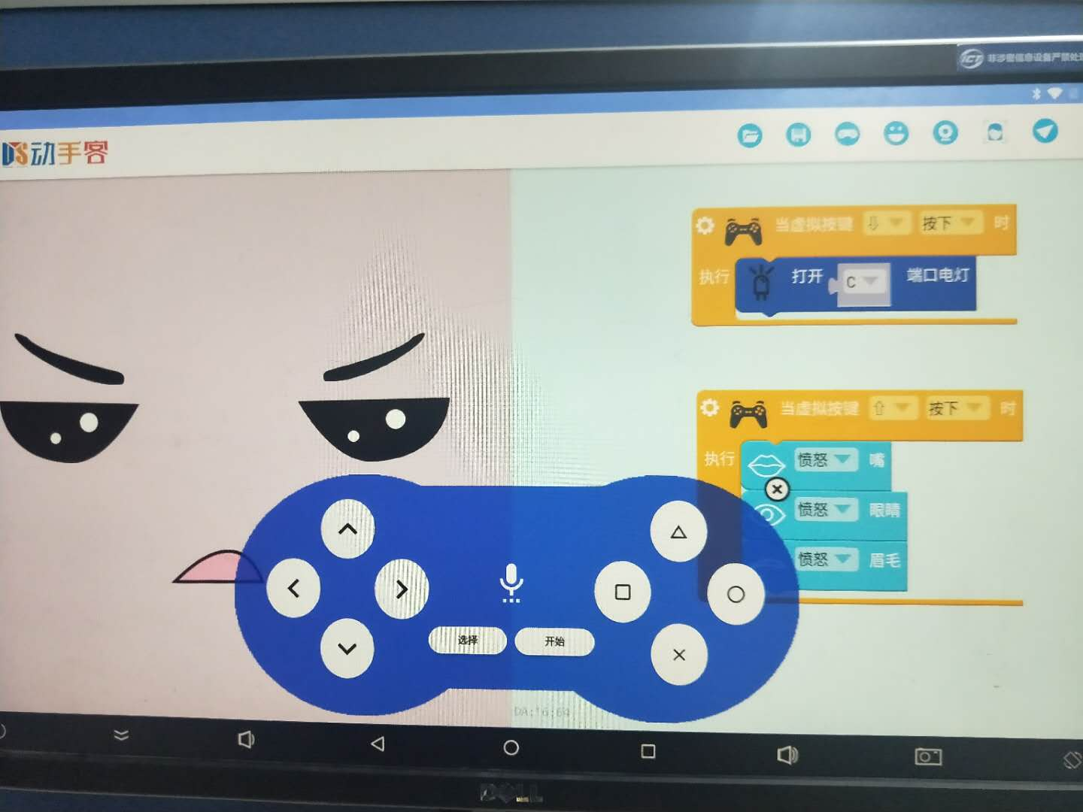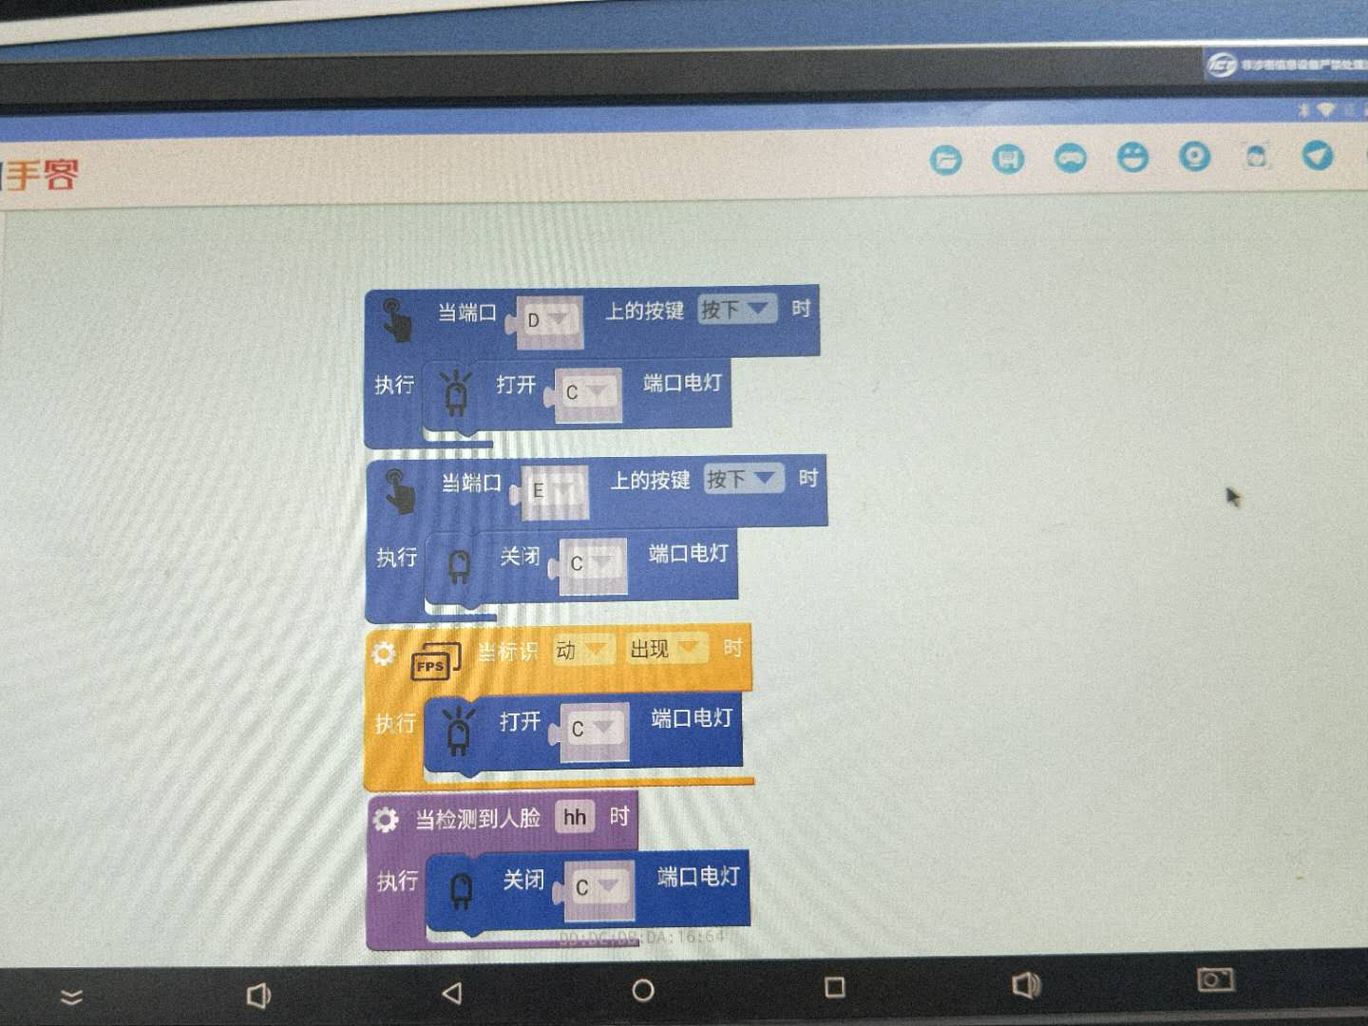

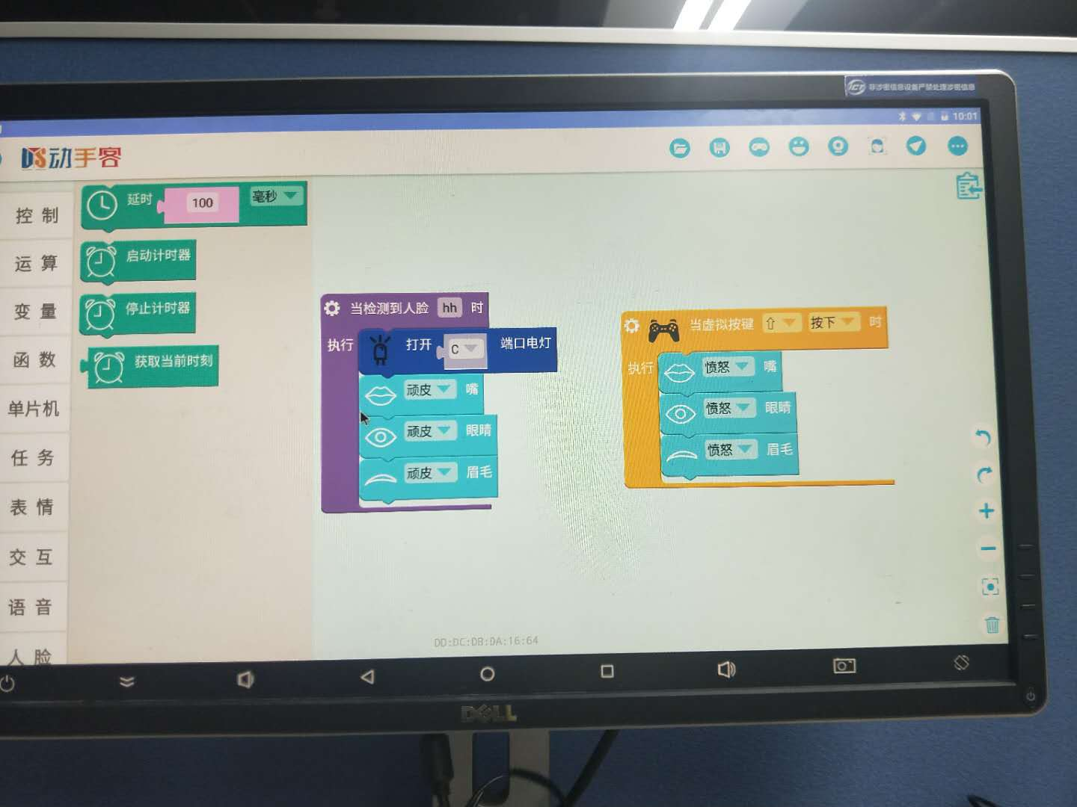

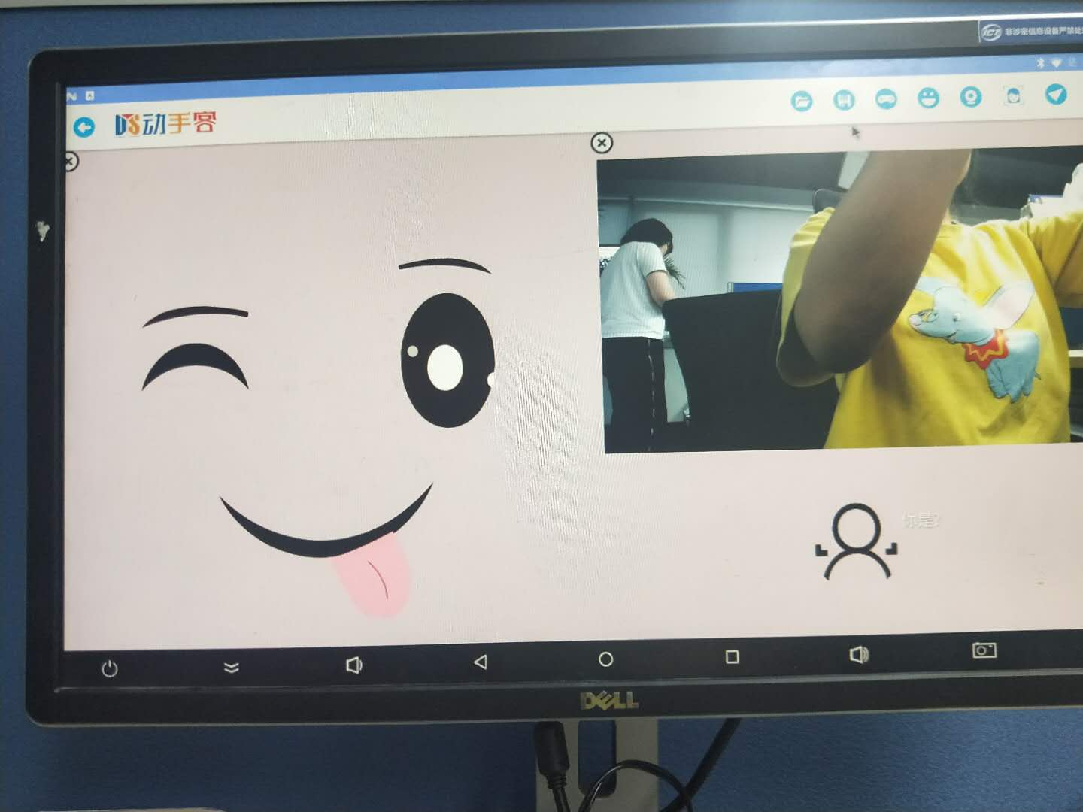

出现问题：

·长时间运行程序过后，即使蓝牙断开，重新连接之后，使用上传程序功能出现失败情况。当时测试的程序为打开关闭电灯。主要引起原因：电源线没有配对，导致板子烧的很烫，采用aspusb线供电，上传程序恢复正常。等王海存老师确认具体情况